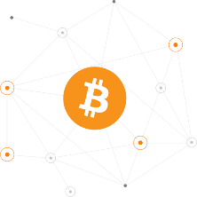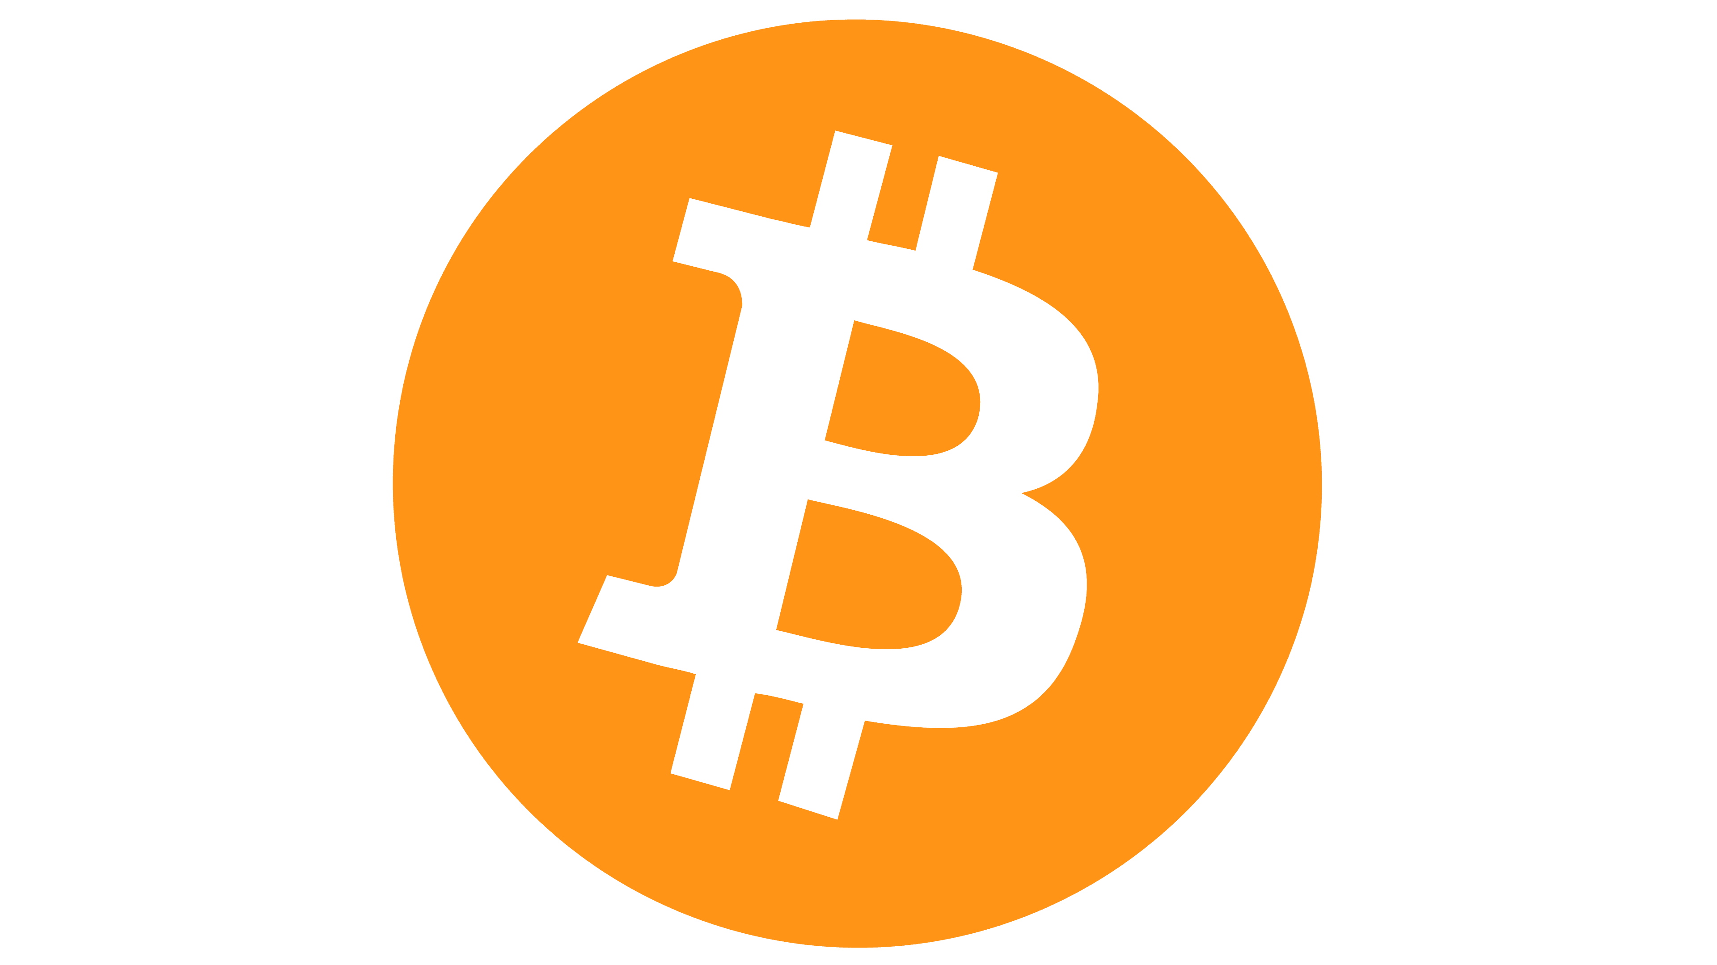

**LTC减半行情怎么走？**

——LTC专题

**导读**

LTC是继BTC之后第二大广受欢迎的纯加密货币。LTC历经2015年8月、2019年8月两次减半，均发生于BTC新一轮价格上行周期开启之际。下一次的LTC减半预计发生在2023年7月，对于投资者把握牛市初期的布局机会有着重要的意义。

**摘要**

区块奖励减半（Halving），是指产出新区块后矿工所获得的减半。LTC网络规定：每经过验证并添加到链中的840,000个区块，给予矿工的奖励将减少一半。由于出块时间被控制在约2.5分钟，因此减半每4年发生一次，直到区块奖励变为0。通过减半可有效降低LTC网络的通胀率，从而防止恶性通货膨胀的发生。供给端的大幅度变化往往会在需求不变的情况下引发币价的大幅度波动。

通过对LTC两次减半效应周期的研究，我们发现LTC减半效应有三大规律：

1. **完整的一次减半效应周期为7.5个月。**减半前7.5个月LTC价格见底，短时间的买盘暴涨确认底部。第一次LTC减半效应周期持续223天，第二次LTC减半效应周期持续233天。
2. **市场走势同减半时间点的临近紧密相关。**减半行情在减半前三个月爆发，加速LTC的价格上行。减半前一个半月，LTC开启价格下行周期。利好的提前兑现在加速价格上行的同时也带来减半魔咒。当减半兑现的时候，需求不断回归平衡，进行下行阶段。
3. **LTC上行阶段同BDI紧密相关。**我们曾在此前的专题报告《加密熊市展望，BTC怎么走？——BDI指数专题》中指出一次完整的周期BDI共分10个阶段。BDI的上行将大大延缓LTC的上行，同时BDI的下行会推动LTC的上行。

策 略

2022.4.18

**娱乐大师**

潘世朋

p417906724@Gmail.com

不承担任何责任

仅供娱乐学习交流

风险提示：LTC表现不及预期

**目录**

1 第一次LTC减半效应 4

2 第二次LTC减半效应 5

3 LTC减半效应规律 5

**图表目录**

图表1：2015年第一次LTC减半效应（USD） 4

图表2：2019年LTC第二次减半效应（USD） 5

图表3：第二次LTC减半效应周期（BTC） 6

***万物皆有周期，凡人必有一死——宋双杰***

# 第一次LTC减半效应

区块奖励减半（Halving），是指产出新区块后矿工所获得的减半。LTC网络规定：每经过验证并添加到链中的840,000个区块，给予矿工的奖励将减少一半。由于出块时间被控制在约2.5分钟，因此减半每4年发生一次，直到区块奖励变为0。通过减半可有效降低LTC网络的通胀率，从而防止恶性通货膨胀的发生。供给端的大幅度变化往往会在需求不变的情况下引发币价的大幅度波动。

2015年8月26日，LTC完成第一次减半，奖励由原先的50LTC减半至25LTC。第一次LTC减半效应周期的时间跨度是2015年1月15日至2015年8月26日，持续了223天。

2015年1月15日至7月9日是LTC价格上行阶段，持续了175天，在此期间LTC上涨幅度达485%。2015年7月10日至8月26日是LTC价格下行阶段，持续48天，在此期间LTC下跌幅度达61%。

从上升过程来看，LTC在底部确认后紧接着出现了暴力拉盘，最高涨幅达100%以上。随后一路阴跌横盘了4个月左右。5月22日LTC减半行情爆发，7月10日见顶，历时58天，涨幅高达412%。

从LTC/BTC来看，市场同样于2015年1月15日见底，随后在之后的3个月里一路阴跌。5月22日减半行情出现，最高上涨超过400%。到减半当天，最高回撤同样超过60%。

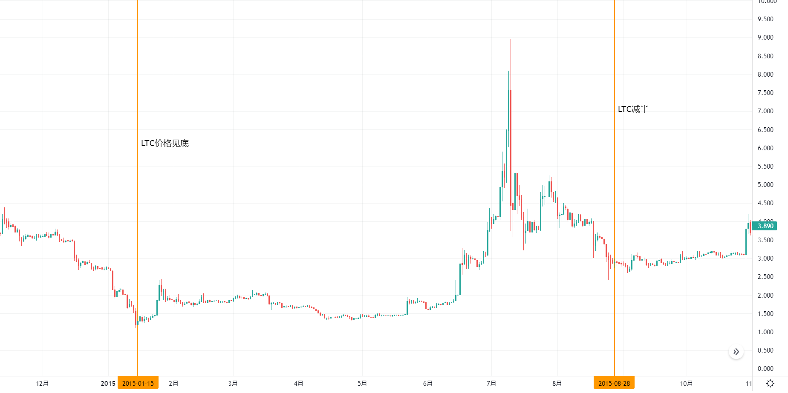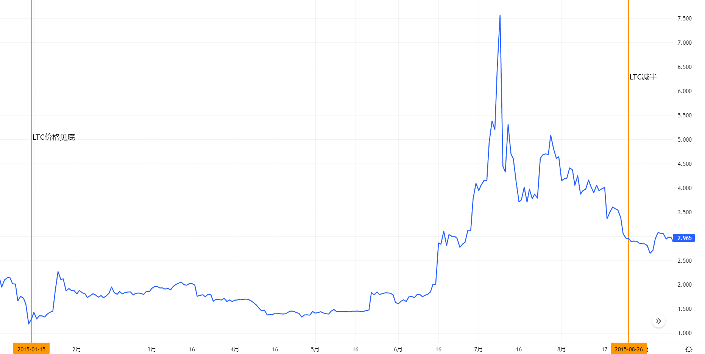图表1： 2015年第一次LTC减半效应（USD）

*资料来源：TradingView，Hanseihou*

# 第二次LTC减半效应

2019年8月5日，LTC顺利完成第二次减半，奖励由原先的25LTC减半至12.5LTC。第一次LTC减半效应周期的时间跨度是2018年12月15日至2019年8月5日，持续了233天。

2018年12月15日至2019年6月22日是LTC价格上行阶段，持续了189天，在此期间LTC上涨幅度达490%。2019年6月22日至8月5日是LTC价格下行阶段，持续了44天，在此期间LTC下跌幅度达32%。

从上升过程来看，LTC于2018年12月15日确认底部后，价格一路高涨至次年6月22日见顶。上涨幅度高达490%。

从LTC/BTC来看，市场走势见底于2018年12月12日，第一次高点出现于2019年4月6日，随后一路下跌37%。5月14日LTC开启减半行情，见顶于6月11日。至减半当日，回撤幅度在50%以上。

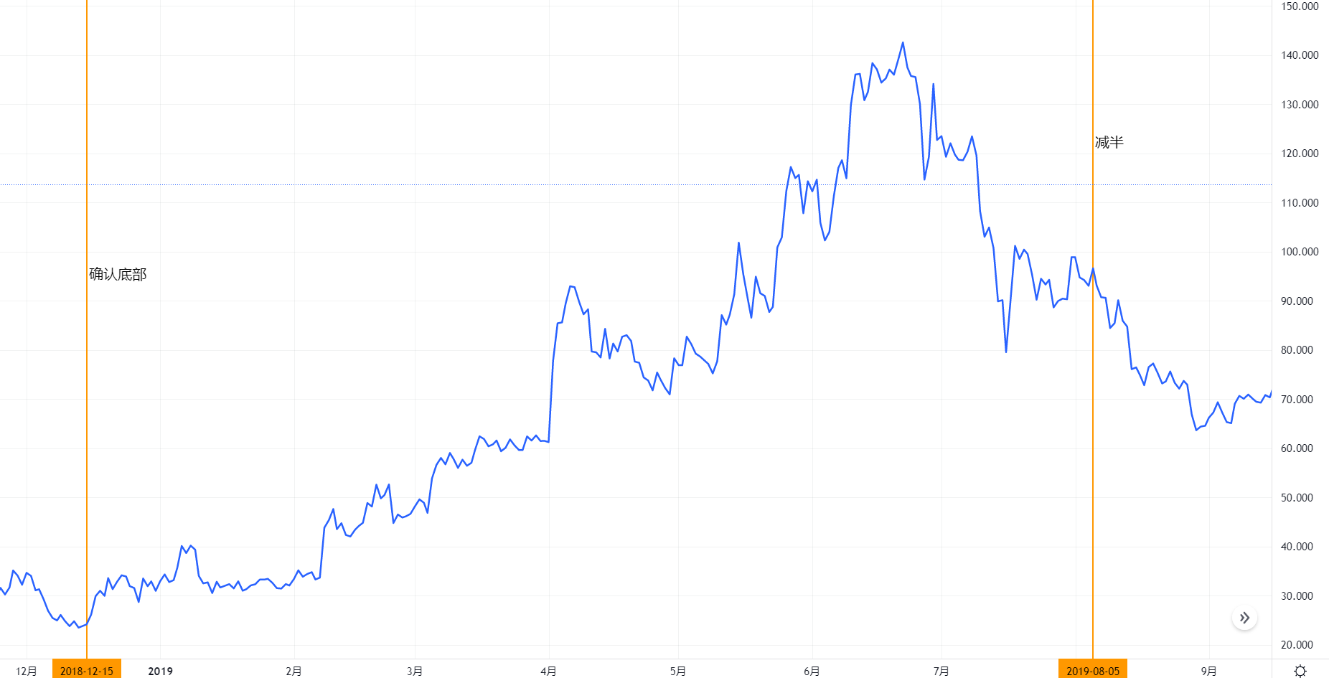图表2：2019年LTC第二次减半效应（USD）



*资料来源：TradingView，Hanseihou*

# LTC减半效应规律

**完整的一次减半效应周期大约持续7.5个月。**第一次LTC减半效应周期从2015年1月15日至2015年8月26日，持续了223天。

第二次LTC减半效应周期从2018年12月15日至2019年8月5日，持续了233天。

**LTC的价格上行阶段同其减半节点紧密相关，每次减半前约225天即开启价格上行阶段。短时间的暴涨是上行阶段的确认。**2015年8月26日LTC第一次减半，价格在2015年1月15日已经见底，随后短时间暴涨超过90%确认底部。2019年8月5日LTC第二次减半，价格在2018年12月15日已经见底，随后短时间暴涨超过40%确认底部。

**减半行情在减半前三个月爆发，加速LTC的价格上行。**LTC减半时间点可以预估，消息面的利好往往会带动市场的预期，刺激LTC价格加速上扬。第一次LTC减半效应周期中，减半行情于2015年5月22日减半前97天爆发。第二次LTC减半效应周期中，减半行情于减半前83天爆发。

**减半前一个半月，LTC开启价格下行周期。**利好的提前兑现同样带来减半魔咒。供给减少的预期临近时，大部分投资者会透支供给利好预期，造成供减半导致的价格上涨转化为不可量化的需求之上，产生价格泡沫。当减半兑现的时候，需求不断回归平衡，在价格上表现为下行。2015年8月26日LTC第一次减半，价格于7月9日减半前48天见顶。2019年8月5日LTC第二次减半，价格于6月22日减半前44天见顶。

**LTC上行阶段同BDI紧密相关。BDI下行阶段，加速LTC的上行。**我们曾在此前的专题报告《加密熊市展望，BTC怎么走？——BDI指数专题》中回顾了两次价格周期，指出加密市场熊市中BDI走势分为五个阶段。在第一次LTC减半效应周期中，2015年1月15日LTC价格见底后，BDI处于（2014.12-2015.5）的第二次上升周期中，因此LTC价格短时间暴涨后一路阴跌横盘。第二次减半效应周期中，2018年12月15日LTC价格见底后，BDI处于（2018.9-2019.4）的第三次下降周期中，因此LTC价格在短时间暴涨后迅速开启上扬。

图表3：第二次LTC减半效应周期（BTC）

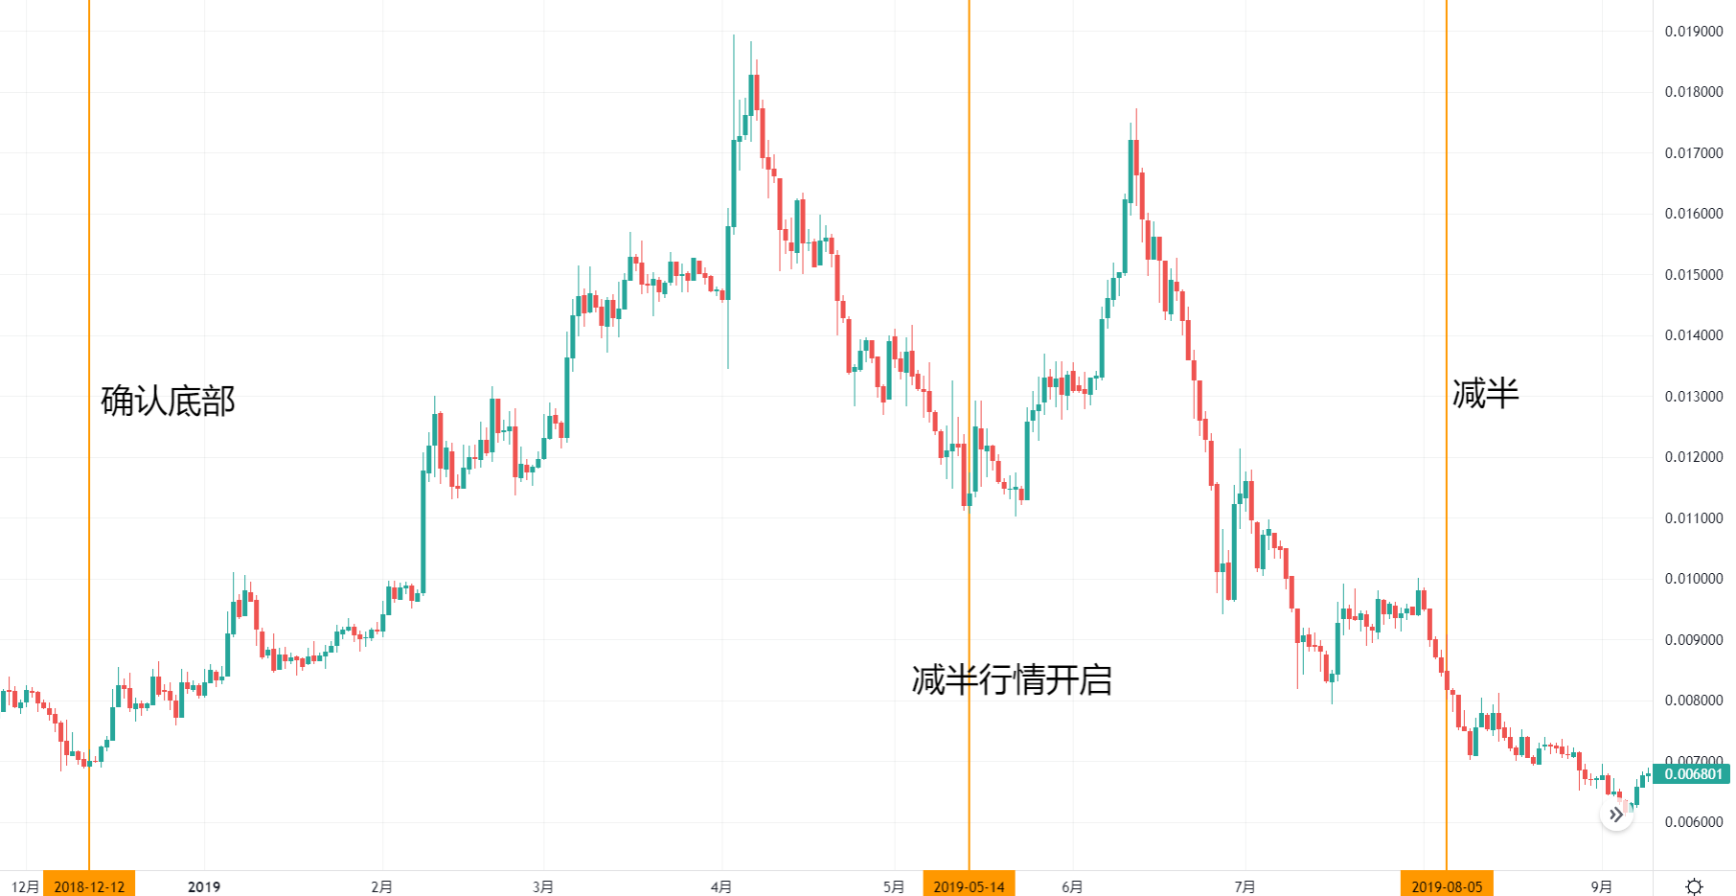

*资料来源：TradingView，Hanseihou*